Outils : du brouillon à la copie
Madame Carole Paoli Pompougnac

La spirale de Gorse, deux fois
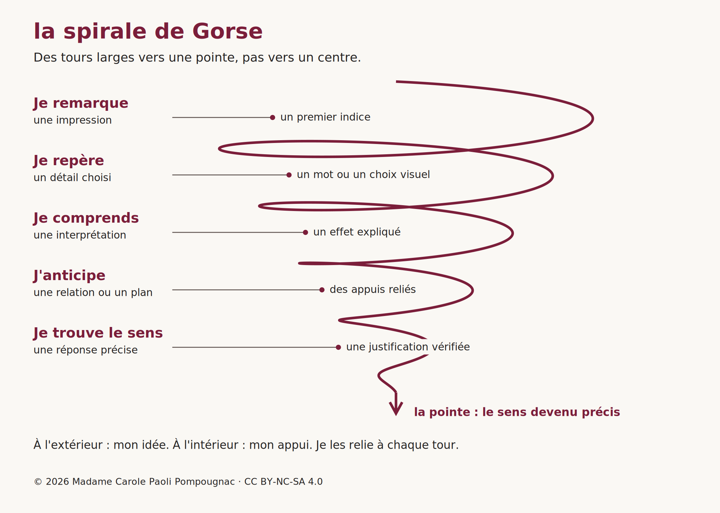
La spirale de Gorse : cinq tours larges puis resserrés vers une pointe. Chaque idée extérieure rejoint un appui intérieur.
Le dessin n’est pas une cible. Il part d’un large mouvement général et se resserre jusqu’à une pointe ; la pointe désigne la réponse devenue précise. Sur chaque tour, écrivez l’idée à l’extérieur et l’appui à l’intérieur, puis reliez-les. On peut revenir à un tour précédent si l’appui contredit l’idée.
Étape | Pour lire le corpus | Pour lire le sujet d’écriture
Je remarque | Mon impression ; la nature et la présentation des documents | Le premier mot qui m’arrête
Je repère | Les mots, les formes, les choix visuels utiles à la question | La question exacte, ses termes et ses restrictions
Je comprends | Le sens et les effets des indices sélectionnés | Ce qu’il faut expliquer, discuter ou distinguer
J’anticipe | Les relations entre documents et les preuves à mobiliser | Des raisons ou aspects ordonnés et leurs appuis
Je trouve le sens | Une réponse justifiée et confrontée, au terme du retour au texte | Une réponse directrice et un plan qui la développe
La première impression n’est pas l’annonce définitive de ce qu’on voudrait trouver. On ne force ni le texte ni le sujet à entrer dans une opinion préparée avant de lire.

Deux horloges dans les trois heures
Ce minutage est un conseil d’entraînement, pas une répartition officielle imposée. La durée officielle est de trois heures pour l’évaluation ponctuelle ; les deux parties valent chacune 10 points. Adaptez la répartition à vos besoins et à vos aménagements notifiés sans sacrifier l’une des parties. Arrêté du 17 juin 2020, annexe I.

Horloge de lecture : 75 minutes
- 0 à 10 minutes : vérifier le sujet, lire corpus et questions, prendre connaissance aussi du sujet d’écriture. Je remarque le thème commun et ma première impression.
- 10 à 25 minutes : revenir aux documents dans l’ordre des questions ; Je repère puis Je comprends les appuis. Je numérote les preuves par question.
- 25 à 60 minutes : rédiger les réponses, de la compréhension à la confrontation selon l’ordre du sujet ; J’anticipe les relations, puis Je trouve le sens de chaque réponse.
- 60 à 75 minutes : vérifier les questions oubliées, les références et les justifications, relire la langue. Ce quart d’heure est une réserve de relecture de la partie lecture, non un temps de nouvelles digressions.

Horloge d’écriture : 105 minutes
- 75 à 85 minutes : Je remarque puis Je repère les mots-gouvernails. Je reformule la question et le double ancrage.
- 85 à 100 minutes : Je comprends ce qu’il faut établir ; je rassemble arguments et exemples du corpus, du travail annuel et de l’œuvre choisie. Une expérience personnelle peut enrichir, non remplacer, cette mobilisation.
- 100 à 110 minutes : J’anticipe le plan, en deux ou trois parties selon les raisons disponibles. Je teste chaque titre en relisant la question et je formule la réponse directrice : Je trouve le sens.
- 110 à 165 minutes : rédiger l’introduction, les paragraphes, les transitions et la conclusion. Après chaque paragraphe, relire les mots essentiels du sujet : ce nouveau retour empêche de perdre le fil.
- 165 à 180 minutes : relecture réservée de l’écrit : réponse à la question, utilisation des appuis, cohérence, syntaxe, accords, lexique, ponctuation et présentation.
Calcul de contrôle : 75 + 105 = 180 minutes. Les deux relectures réservées représentent 30 minutes au total, déjà incluses et non ajoutées ; si un élève écrit plus lentement, il peut déplacer quelques minutes entre brouillon et rédaction, en conservant une réserve effective de relecture.

Le brouillon en une double page
À gauche : cinq lignes de la spirale de Gorse.
- Je remarque : « Le mot qui me retient est… »
- Je repère : « Le sujet demande… ; l’adverbe… signifie… »
- Je comprends : « Je dois montrer… et non raconter… »
- J’anticipe : « Mes deux ou trois raisons sont… ; leurs appuis sont… »
- Je trouve le sens : « Ma réponse sera… à condition de préciser… »
À droite : une réserve d’appuis, non une rédaction intégrale.
Argument | Corpus | Travail de l’année et œuvre | Analyse et lien au sujet
… | Document / mot ou choix visuel… | Auteur / titre / passage… | Ce que cela fait comprendre…
… | … | … | …
Éventuelle troisième raison | … | … | Ce qu’elle ajoute réellement…
Le brouillon ne doit pas être une copie complète que l’on n’aurait plus le temps de recopier. Préparez l’ordre des idées, les références et les articulations ; rédigez seulement une formule délicate si cela vous aide.

Des amorces qui servent une pensée
- Répondre en lecture : « Le passage présente… ; le mot… le suggère parce que… »
- Interpréter sans suraffirmer : « On peut comprendre ce contraste comme… »
- Lire une image : « J’observe… ; ce choix de composition fait percevoir… ; il ne permet pas à lui seul d’affirmer… »
- Confronter : « Les documents partagent… ; cependant, alors que…, … »
- Définir un mot du sujet : « Ici, “choisi” ne signifie pas…, mais… »
- Faire le double ancrage : « La question engage notre manière de vivre aujourd’hui, car… ; le programme des rythmes invite plus précisément à examiner… »
- Construire le plan : « Une première raison est… ; une autre raison, distincte, tient à… »
- Analyser un exemple : « Dans…, le passage où… met en tension… ; cet exemple éclaire la question parce que… »
- Nuancer : « Cette possibilité ne garantit pourtant pas… » ; « Cela peut contribuer à…, à condition de… »
- Passer à la suite : « Ce premier résultat explique… ; il reste à comprendre… »
- Conclure : « Nous avons donc besoin de… non pour…, mais pour… »

Atelier autonome : choisir la bonne articulation
Complétez chaque phrase et vérifiez dans la fiche de correction.
- « Une même durée peut être vécue différemment ; …, le nombre d’heures ne suffit pas à qualifier un temps à soi. » Choix : donc / parce que.
- « … le temps soit partagé, chacun n’y éprouve pas la même liberté. » Choix : bien que / même si.
- « Une activité choisie est intense ; …, cette intensité n’est pas nécessairement une dépossession. » Choix : cependant / par exemple.
- « Le narrateur s’apaise… rythme des vagues. » Choix : grâce au / parce que le.
Expliquez oralement l’une des réponses, puis inventez une phrase où l’autre connecteur proposé serait correct. Cet échange permet de comprendre une relation logique plutôt que d’apprendre une liste de mots.

Réviser avec ses cartes
Pour chaque séance, créez deux cartes au moins. Au recto, un mot ou une construction ; au verso, sa définition et un exemple lié à la réflexion sur le temps. Un partenaire doit pouvoir décider si l’exemple est correct.
Révisez en trois gestes : dire le sens sans retourner la carte, produire une phrase nouvelle, vérifier ensuite. Placez dans une pile « à revoir » les cartes hésitantes ; ne confondez pas reconnaissance visuelle et maîtrise. Une semaine plus tard, revenez aux cartes réussies pour vérifier qu’elles le sont encore.
Modèle à reproduire :
Recto | Verso
Mot ou structure : … | Définition ou règle : …
Une question pour me tester : … | Exemple lié au thème : …
Date de création : … | Date de révision et erreur corrigée : …

https://www.legifrance.gouv.fr/jorf/article_jo/JORFARTI000042080714

